SEMANA 18 A 22 DE MAIO
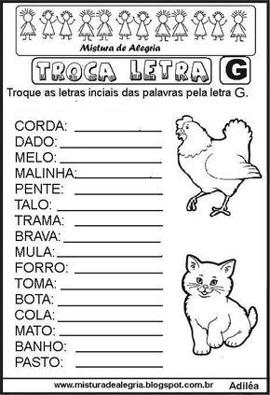
Depois de completar a atividade, tentar ler e enviar um vídeo para a professora Eliane.

